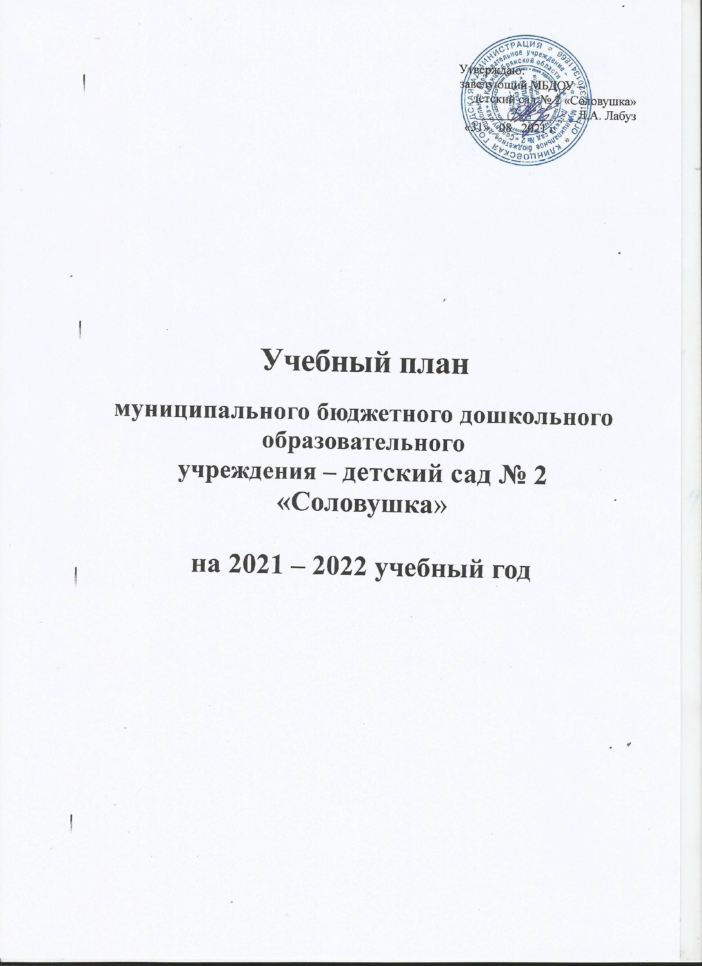
Утверждаю:
заведующий МБДОУ –
детский сад № 2 «Соловушка»
________________Л.А. Лабуз
«31» _08_ 2021 г.

Учебный план

муниципального бюджетного дошкольного образовательного
учреждения – детский сад № 2 «Соловушка»

на 2021 – 2022 учебный год

Пояснительная записка

Учебный план МБДОУ - детский сад № 2 «Соловушка» определяет образовательную нагрузку по освоению детьми образовательных областей. Учебный план МБДОУ на 2021-2022 учебный год составлен в соответствии со следующими нормативными документами:
- Федеральный закон от 29.12.2012 N 273-ФЗ "Об образовании в Российской Федерации" (редакция от 23.07.2013),
- Приказ Министерства образования и науки Российской Федерации от 31 июля 2020 г. № 373 «Об утверждении порядка организации и осуществления образовательной деятельности по основным общеобразовательным программам – образовательным программам дошкольного образования» (с изменениями и дополнениями),
- Приказ Министерства образования и науки Российской федерации от 17.10.2013 № 1155 «Об утверждении Федерального государственного образовательного стандарта дошкольного образования»,
- Приказ Министерства просвещения Российской федерации от 21.01.2019 г. № 31 «О внесении изменения в федеральный государственный образовательный стандарт дошкольного образования, утвержденный приказом Министерства образования и науки Российской Федерации от 17 октября 2013 г. № 1155»,
- Письмо Министерства образования и науки Российской Федерации от 28.02.2014 г. № 08-249 «Комментарии к ФГОС дошкольного образования»,
- СанПиН 1.2.3685-21 «Гигиенические нормативы и требования к обеспечению безопасности и (или) безвредности для человека факторов среды обитания» с внесенными изменениями от 01.03.2021 г.,
- Санитарные правила СП 2.4.1.3648-20, «Санитарно-эпидемиологические требования к организациям воспитания и обучения, отдыха и оздоровления детей и молодёжи», утверждённые Постановлением Главного государственного санитарного врача Российской Федерации от 28.09.2020 г. № 28,
- Санитарно-эпидемиологические правила СП 3.1/2.43598-20 -«Санитарно-эпидемиологические требования к устройству, содержанию и организации работы образовательных организаций и других объектов социальной инфраструктуры для детей и молодёжи в условиях распространения новой коронавирусной инфекции (COVID-19), утверждённые Постановлением Главного государственного санитарного врача Российской Федерации от 30.06.2020 г. № 16,
- Устав МБДОУ,
- Лицензия на осуществление образовательной деятельности.
Муниципальное бюджетное дошкольное образовательное учреждение – детский сад №2 «Соловушка» осуществляет деятельность по основной общеобразовательной программе ДОУ, составленной на основе Примерной общеобразовательной программы дошкольного образования «От рождения до школы» под редакцией Н.Е. Вераксы, Т.С. Комаровой, М. А. Васильевой, (Мозаика-Синтез, 2016 г.). Парциальные программы: «Юный эколог» С.Н. Николаевой (М.: издательство МОЗАИКА-СИНТЕЗ, 2016г.), «Концепция и программа социально-коммуникативного развития и социального воспитания дошкольников «Дорогую добра»» Л.В. Коломейченко (М: ТЦ Сфера, 2015г.), «Программа музыкального воспитания детей дошкольного возраста «Ладушки»» И. М. Каплуновой, И.А. Новоскольцевой, методическое пособие «Сенсорное развитие детей раннего возраста 1-3 года» Е.А. Янушко. – М.: Владос, 2017 г. являются дополнением к Примерной основной общеобразовательной программе «От рождения до школы» под редакцией Н.Е. Вераксы, Т.С. Комаровой, М. А. Васильевой и составляют не более 40% от общей учебной нагрузки и направлена на развитие детей в образовательных областях:
- «Познавательное развитие» в разделе «Экология» для детей от 5 до 7 лет.
- «Познавательное развитие» в разделе «Сенсорное развитие» для детей 1 до 3 лет.
- «Социально-коммуникативное развитие» в разделе «Социально-коммуникативное развитие» для детей от 3 до 7 лет.
- «Художественно-эстетическое развитие» в разделе «Музыка» для детей 2-3 лет.
Вариативная часть учебного плана, формируемая участниками образовательного процесса ДОУ, обеспечивает вариативность образования, отражает приоритетное направление деятельности МБДОУ №2 и расширение области образовательных услуг для воспитанников. Для этого в ДОУ функционирует дополнительная образовательная деятельность:
- художественно-эстетическое развитие – хореография «Танцующие звёздочки»,
- физическое развитие – степ-аэробика.
Объем образовательной нагрузки, определенный в учебном плане, позволяет использовать модульный подход, строить образовательный процесс на принципах вариативности и дифференциации.
В структуре учебного плана выделяются инвариантная (обязательная) и вариативная (модульная) часть.
В Плане устанавливается соотношение между инвариантной (обязательной) и вариативной (формируемой участниками образовательного процесса) частями:
1. обязательная часть (60 %) – основные виды непосредственно-образовательной деятельности по основной общеобразовательной программе ДОУ;
2. часть, формируемая участниками образовательного процесса (40 %) – дополнительные образовательные занятия, которые в совокупности составляют максимальный объем недельной образовательной нагрузки.
Дополнительные занятия осуществляются:
• для детей 5-6 лет - 2 раза в неделю, продолжительность 25 минут.
• для детей 6-7 лет - 2 раза в неделю, продолжительность 30 минут.
Организованные формы образовательной деятельности проводятся во всех возрастных группах с 01.09.2021 по 31.05.2022 учебный год. В летний период непосредственно образовательная деятельность не проводится, проводятся спортивные и подвижные игры, праздники, досуги, экскурсии, походы, увеличивается время прогулок.
Объем образовательной нагрузки в течение недели определен в соответствии с санитарно-эпидемиологическими требованиями (СанПиН 1.2.3685-21) к устройству, содержанию и организации режима работы дошкольных образовательных организаций.
Образовательные отношения по всем образовательным областям осуществляется в организованной образовательной деятельности, в совместной деятельности в ходе режимных моментов и в самостоятельной деятельности дошкольников.
Непосредственно образовательная деятельность физкультурно-оздоровительного и эстетического цикла занимает не менее 50% общего времени, отведенного на непосредственно образовательную деятельность.
Непосредственно образовательная деятельность, требующая повышенной познавательной активности и умственного напряжения, проводится только в первой половине дня и в дни наиболее высокой работоспособности детей (вторник, среда, четверг).
Реализация образовательных областей осуществляется путем интеграции.
В соответствии с письмом Роспотребнадзора от 08.05.2020 № 02/8900-2020-24, СанПиН 1.2.3685-21 «Гигиенические нормативы и требования к обеспечению безопасности и (или) безвредности для человека факторов среды обитания» с внесенными изменениями от 01.03.2021 г., образовательные и воспитательные занятия с детьми при благоприятных погодных условиях, соответствующих требованиям СанПиН 2.4.1.3049-13, должны максимально проводиться на улице. Так же необходимо следить, чтобы дети гуляли строго на отведенных для их групп площадках и не контактировали с детьми из других групп.
В СанПиН 1.2.3685–21 от 01.03.2021 г. появились новые требования к продолжительности образовательной деятельности. Единовременно занятие для детей до трех лет не должно длиться больше 10 минут, для воспитанников 3–4 лет – 15 минут, 4–5 лет – 20 минут, 5–6 лет – 25 минут, а 6–7 лет – 30 минут. Также важно учитывать продолжительность дневной суммарной образовательной нагрузки. Для детей до трех лет она может составлять не больше 20 минут, для воспитанников 3–4 лет – 30 минут, 4–5 лет – 40 минут, 5–6 лет – 50 минут или 75 мин. При организации 1 занятия после дневного сна и не больше 90 минут, в том числе после дневного сна для детей 6–7 лет. Образовательную деятельность по СанПиН 1.2.3685–21 в детском саду можно теперь начинать не раньше восьми утра и заканчивать не позднее пяти вечера. Дополнительные же занятия, кружки и секции можно проводить до половины восьмого вечера.
В 2021-2022 учебном году в дошкольном учреждении функционирует 5 групп, из них:

1. Первая младшая группа (дети от 2 лет до 3 лет).
Продолжительность непосредственно образовательной деятельности составляет 10 минут. Перерывы между НОД – 10 минут. В середине НОД статического характера проводят физкультминутку. НОД осуществляется в первую половину дня. Образовательная нагрузка в первой половине дня не превышает 20 минут.
Два еженедельных физкультурных занятия проводятся в групповом помещении. В теплое время года НОД по физической культуре осуществляют на участке во время прогулки.
Общая образовательная нагрузка в первой младшей группе составляет 10 видов непосредственно образовательной деятельности в неделю, 1 час 40 минут (100 минут в неделю – согласно СанПиН 1.2.3685–21 от 01.03.2021 г.).

2. Вторая младшая группа (дети от 3 до 4 лет).
Продолжительность всех видов непрерывной непосредственно образовательной деятельности - 15 минут. Перерывы между НОД – 10 минут. В середине НОД статического характера проводят физкультминутку. НОД осуществляется в первую половину дня.
НОД по лепке и аппликации, а также ФЦКМ и социально-коммуникативное развитие проводятся по 2 раза в месяц, чередуясь. Одно из трех еженедельных физкультурных занятий с детьми круглогодично проводится на открытом воздухе. В теплое время года НОД по физической культуре осуществляют на участке во время прогулки.
Объем недельной НОД составляет 2 часа 30 минут (150 минут - согласно СанПиН 1.2.3685–21 от 01.03.2021 г.).

3. Средняя группа (дети от 4 до 5 лет)
Продолжительность всех видов непрерывной непосредственно образовательной деятельности - 20 минут. Перерывы между НОД – 10 минут. В середине НОД статического характера проводят физкультминутку. Образовательная нагрузка в первой половине дня - 40 минут. НОД осуществляется в первую половину дня.
В средней группе НОД по лепке и аппликации, а также ФЦКМ и социально-коммуникативное развитие проводятся по 2 раза в месяц, чередуясь. Одно из трех еженедельных физкультурных занятий с детьми круглогодично проводится на открытом воздухе. В теплое время года НОД по физической культуре осуществляют на участке во время прогулки.
Объем недельной НОД составляет 10 видов НОД (3 часа 20 минут) (200 минут согласно СанПиН 1.2.3685–21 от 01.03.2021 г.).

4. Старшая группа (дети от 5 до 6 лет)
Продолжительность всех видов непрерывной непосредственно образовательной деятельности составляет - 25 минут. Перерывы между НОД – 10 минут. В середине НОД статического характера проводят физкультминутку. Образовательная нагрузка в первой половине дня не превышает 50 минут. Образовательная нагрузка после дневного сна не превышает 25 минут. НОД осуществляется в первую и во вторую половину дня.
В старшей группе НОД по лепке и аппликации, а также ФЦКМ и экологии проводятся по 2 раза в месяц, чередуясь.
Одно из трех еженедельных физкультурных занятий с детьми старшей группы круглогодично проводится на открытом воздухе. В теплое время года НОД по физической культуре осуществляют на участке во время прогулки.
Объем недельной НОД составляет 13 видов НОД (6 часов 5 минут) (325 минут согласно СанПиН 1.2.3685–21 от 01.03.2021 г.).
Занятия по дополнительному образованию с детьми старшей группы проводится 2 раз в неделю продолжительностью 25 мин. Объем недельной НОД, включая дополнительные занятия – составляет 15 видов НОД 375 минут.

5. Подготовительная к школе группа (от 6 до 7 лет)
Продолжительность всех видов непрерывной непосредственно образовательной деятельности - 30 минут. Перерывы между НОД – 10 минут. В середине НОД статического характера проводят физкультминутку. Образовательная нагрузка в первой половине дня, а также после дневного сна не превышает 90 минут.
В подготовительной группе НОД по лепке и аппликации, а также ФЦКМ и экологии проводятся по 2 раза в месяц, чередуясь.
Одно из трех еженедельных физкультурных занятий с детьми подготовительной группы круглогодично проводится на открытом воздухе. Два физкультурных занятия проводятся после дневного сна, на основании требований СанПиН 1.2.3685-21 по продолжительности режимных мероприятий и по причине совмещённого музыкально-спортивного зала ДОУ.
В теплое время года НОД по физической культуре осуществляют на участке во время прогулки.
Объем недельной НОД составляет 14 видов НОД 420 минут (7 часов согласно СанПиН 1.2.3685-21 от 01.03.2021 г.).
Занятия по дополнительному образованию с детьми подготовительной группы проводится 2 раза в неделю продолжительностью 30 мин. Объем недельной НОД, включая дополнительные занятия – составляет 16 видов НОД 480 минут.

Направления развития и образования детей (образовательные области).  Основные виды организованной деятельности. |  | Группы
 |  | Первая младшая группа  (возраст  от 2 до 3 лет |  | Вторая младшая  группа  (возраст  от 3 до 4 лет) |  | Средняя  группа  (возраст  от 4 до 5 лет |  |  | Старшая группа  (возраст от 5 до 6 лет |  | Подгот. группа  (возраст от 6 до 7 лет)
РЕАЛИЗАЦИЯ ОБЯЗАТЕЛЬНОЙ ЧАСТИ
Кол-во в неделю/ объем образовательной нагрузки в неделю (мин.)
ОО «Физическое развитие»
Физическое развитие |  | 2/20 |  | 3/45 |  | 3/60 |  |  | 3/75 |  | 3/90
ОО «Речевое развитие»
Речевое  развитие |  | 2/20 |  | 1/15 |  | 1/20 |  |  | 2/50 |  | 2/60
ОО «Познавательное развитие»
ФЦКМ | - |  | 0,5/7,5 |  | 0,5/10 |  |  | 0,5/12,5 |  | 0,5/15
Экология | - |  | - |  | - |  |  | 0,5/12,5 |  | 0,5/15
Ознакомление с окружающей природой | 1/10 |  | - |  | - |  |  | - |  | -
ФЭМП | - |  | 1/15 |  |  | 1/20 | 1/25 |  |  | 2/60
Сенсорное развитие | 1/10 |  | - |  |  | - | - |  |  | -
ОО «Художественно-эстетическое развитие»
Рисование | 1/10 |  | 1/15 |  |  | 1/20 | 2/50 |  |  | 2/60
Лепка | 1/10 |  | 0,5/7,5 |  |  | 0,5/10 | 0,5/12,5 |  |  | 0,5/15
Аппликация | __ |  | 0,5/7,5 |  |  | 0,5/10 | 0,5/12,5 |  |  | 0,5/15
Музыка | 2/20 |  | 2/30 |  |  | 2/40 | 2/50 |  |  | 2/60
ОО «Социально-коммуникативное развитие»
Социально-коммуникативное развитие | - |  | 0,5/7,5 |  |  | 0,5/10 | 1/25 |  |  | 1/30
Итого | 10/100 |  | 10/150 |  |  | 10/200 | 13/325 |  |  | 14/420
ЧАСТЬ, ФОРМИРУЕМАЯ УЧАСТНИКАМИ ОБРАЗОВАТЕЛЬНОГО ПРОЦЕССА
(ДОПОЛНИТЕЛЬНЫЕ ЗАНЯТИЯ)
ОО «Художественно-эстетическое развитие»
Хореография  «Танцующие звездочки» | - |  | - |  |  | - | - |  |  | 2/60
Степ - аэробика | - |  | - |  |  | - | 2/50 |  |  | -
Итого | 10/100 |  | 10/150 |  |  | 10/200 | 15/375 |  |  | 16/480

